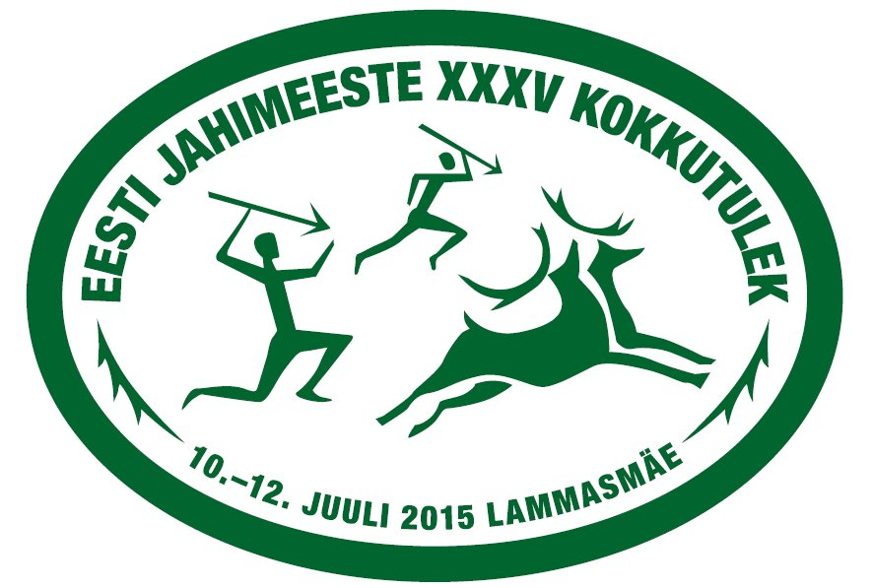
EESTI JAHIMEESTE XXXV KOKKUTULEKU
ÜLDARVESTUSSE MITTEKUULUVATE VÕISTLUSALADE e VABAALADE JUHENDID

1. RAHVAVIKTORIINI JUHEND
Kirjeldus: Rahvaviktoriin toimub võistlejate viktoriiniga samal ajal ja samas kohas. Küsimus esitatakse peale iga viiendat võistlejate küsimust.
Peaauhind: laevasõit kahele + erinevaid meeneid
Küsimused: Raivo Karu
Peakohtunik: Jaan Villak

2. VÕRKPALLI JUHEND (2015)
Kirjeldus:
- Vajalik eelregistreerimine, hiljemalt 10.07.2015 õhtul
- Võistlus toimub 11.07.2015 Lammasmäel
- Mänguväljak: mängitakse muruväljakul.
- Süsteem: selgub peale registreerimist. Igale võistkonnale tagatakse vähemalt 2 mängu.
- Võistkonnale, kes ei ole ajakava järgi valmis mängu alustama, määratakse loobumiskaotus.
Võistkond:
Võistkonna suurus: 8 mängijat. Korraga on väljakul 6 mängijat.
Võistkonna liikmetele soolisi ja vanuselisi piiranguid ei seata.
Hindamine:
- Punktide lugemine: Mängitakse 2 geimivõiduni. Geim mängitakse 15 punktini. Seisul 14:14 mängitakse otsustavale punktile. Korraldajatel on õigus reeglit muuta peale registreerimist, teavitades sellest osavõtjaid esindajate koosolekul.
- Tulemuste arvestamine: võit 3 punkti, kaotus geimivõiduga 2, kaotus 1 ja loobumine 0 punkti.
Võistluse korraldab: JÜ Nugis
Peakohtunik: Leho Aros

3. TÕSTMISVÕISTLUSE "TARVA VASIKAS" JUHEND
Tõstetakse tarva vasikat, raskusega u 100/75/50 kg. Võistlus toimub kahes raskusklassis. Mehed kuni 85 kg tõstavad 50 kg ja 75 kg tarvast, mehed 85+kg tõstavad 100 kg ja 75 kg tarvast.
Alustamisel on tarva kujud maas ja võistleja on kujude taga. Kohtuniku märguande peale haarab võistleja kuju kätte ning viib selle 10. meetri kaugusele ja asetab laua peale, seejärel samamoodi teise kuju. Aeg fikseeritakse 0.01 sek täpsusega.
Kujude tõstmiseks lauale on aega 3 minutit. Arvesse läheb vähemalt ühe kuju lauale tõstnud katse. Raskema kuju eest saab 2 punkti ja kergema eest 1 punkti. Kes kõige kiiremini kujud lauale sai, ongi võitja. Kaalumine vahetult enne võistlust.
4. PÕDRAVEO VÕISTLUSE JUHEND
Võistlus toimub murul, kus tuleb vedada põdrakelk koos "põdraga" aja peale punktist A punkti B. Vedamise rada on umbes 100 m pikk ja kulgeb ümber tiigi. On lubatud vedada ka üle vee selleks märgistatud kohtades. Põdra kelgult maha kukkumisel lisatakse lõpuajale 10 sekundit.
Võistlejad: Võistkonna suurus on kuni 5 inimest.
Hindamine: Võidab see võistkond, kes veab „põdra" kõige kiiremini finišisse. Aega mõõdetakse 0,1 sekundi täpsusega. Võrdse tulemuse korral esikolmikus korraldatakse uus katse.
Võistluse korraldaja: Rakvere Jahindusklubi
Peakohtunik: Siret Vinkel siretvinkelsivone@gmail.com, tel 56 921 577
5. ÕHUPÜSSIST LASKMISE VÕISTLUSE JUHEND
Lastakse õhupüssist etteantud aja jooksul võistleja omal valikul kolme erineva suurusega märke.
Suurema märgi tabamise eest saab ühe punkti, keskmise eest kaks ja väiksema eest kolm punkti.
Võrdse tulemuse korral toimub ümberlaskmine väikese märgi pihta.
Võistluse korraldab: Rakvere jahindusklubi
Peakohtunik: Heiki Peetermann, heiki112@hot.ee, tel 56 43 112.
6. RIPPUMISVÕISTLUSE JUHEND (naistele ja lastele)
Riputakse horisontaalse toru küljes, mille alla asetatakse kukkumise pehmendamiseks matid.
Rippuda võib nii põimitud sõrmedega kui ka kõrvuti asetsevate kätega. Ei tohi kasutada kindaid ega muid abistavaid vahendeid. Kes kauem ripub, on võitja, aeg fikseeritakse 0,01 sekundi täpsusega, võrdse tulemuse korral uus katse.
Võistluse korraldab: Rakvere Jahindusklubi
Peakohtunik: Veronika Pamberg veron03.11@gmail.com, tel 52 87 874

